ITU-R P.676-6建议书修订草案
无线电波在大气气体中的衰减
(ITU-R 201/3号研究课题)
（1990-1992-1995-1997-1999-2001-2005）
国际电联无线电通信全会，
考虑到
a） 评估无线电波在地球表面和倾斜路径由于大气气体造成衰减的必要性，
建议
1 对于一般应用，最高至1000 GHz频率上，应采用附件1中的方法来计算大气气体造成的衰减（MATLAB中的软件编号见无线电通信局）；
2 1-350 GHz频率范围，应采用附件2中计算强度比较小的方法计算大气气体造成衰减的近似值。
附 件 1
逐线计算无线电波在大气气体中的衰减
1 特征衰减
最高至1 000 GHz频率上的无线电波在大气中的特征衰减主要由于干燥空气和水汽所造成。在任何压力、任何温度和任何湿度下，采用累加氧气和水汽各自谐振线的方法，可以相当准确地计算无线电波在大气气体中的特征衰减。这一方法同时也考虑了一些其他相对影响较小的因素，如10 GHz以下氧气的非谐振的Debye频谱，100 GHz以上的主要由大气压力造成的氮气衰减和计算实验上发现的过多水汽吸收的潮湿连续带。下图1给出了在气压1013 hPa、温度15 ℃、水汽密度为7.5 g/m³（曲线A）和水汽密度为0的干燥空气（曲线 B）两种情况下，0-1000 GHz频带的无线电波在大气中的特征衰减（步长为1 GHz）。
图2详细给出了在60 GHz附近频率，在海平面的大气压力作用下，许多氧气吸收线合并形成一个宽的吸收带。该图也表明：在更高的高度上的氧气衰减，其各线在更低的压力上变得清晰。
附件2中列出了在有限的气象条件下的简化算法，在不需要特别高的准确性时，该方法可以快速和近似地计算最高到350 GHz频率的无线电波在大气中的衰减特性。
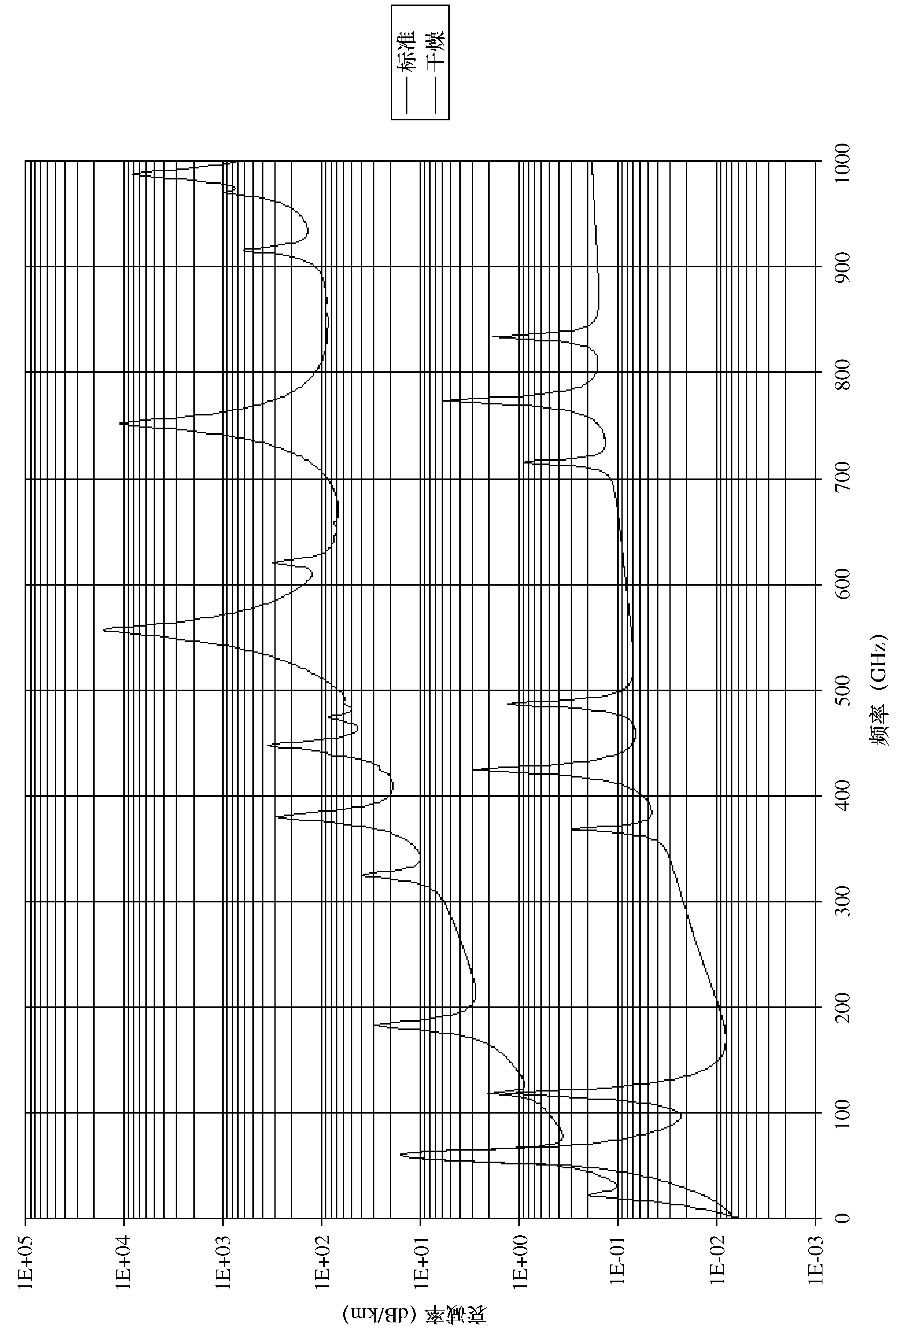
图1
由于大气气体造成的无线电波的衰减率，以1 GHz为步长，包括线中心
（标准：7.5 g/m³；干燥：0 g/m³）

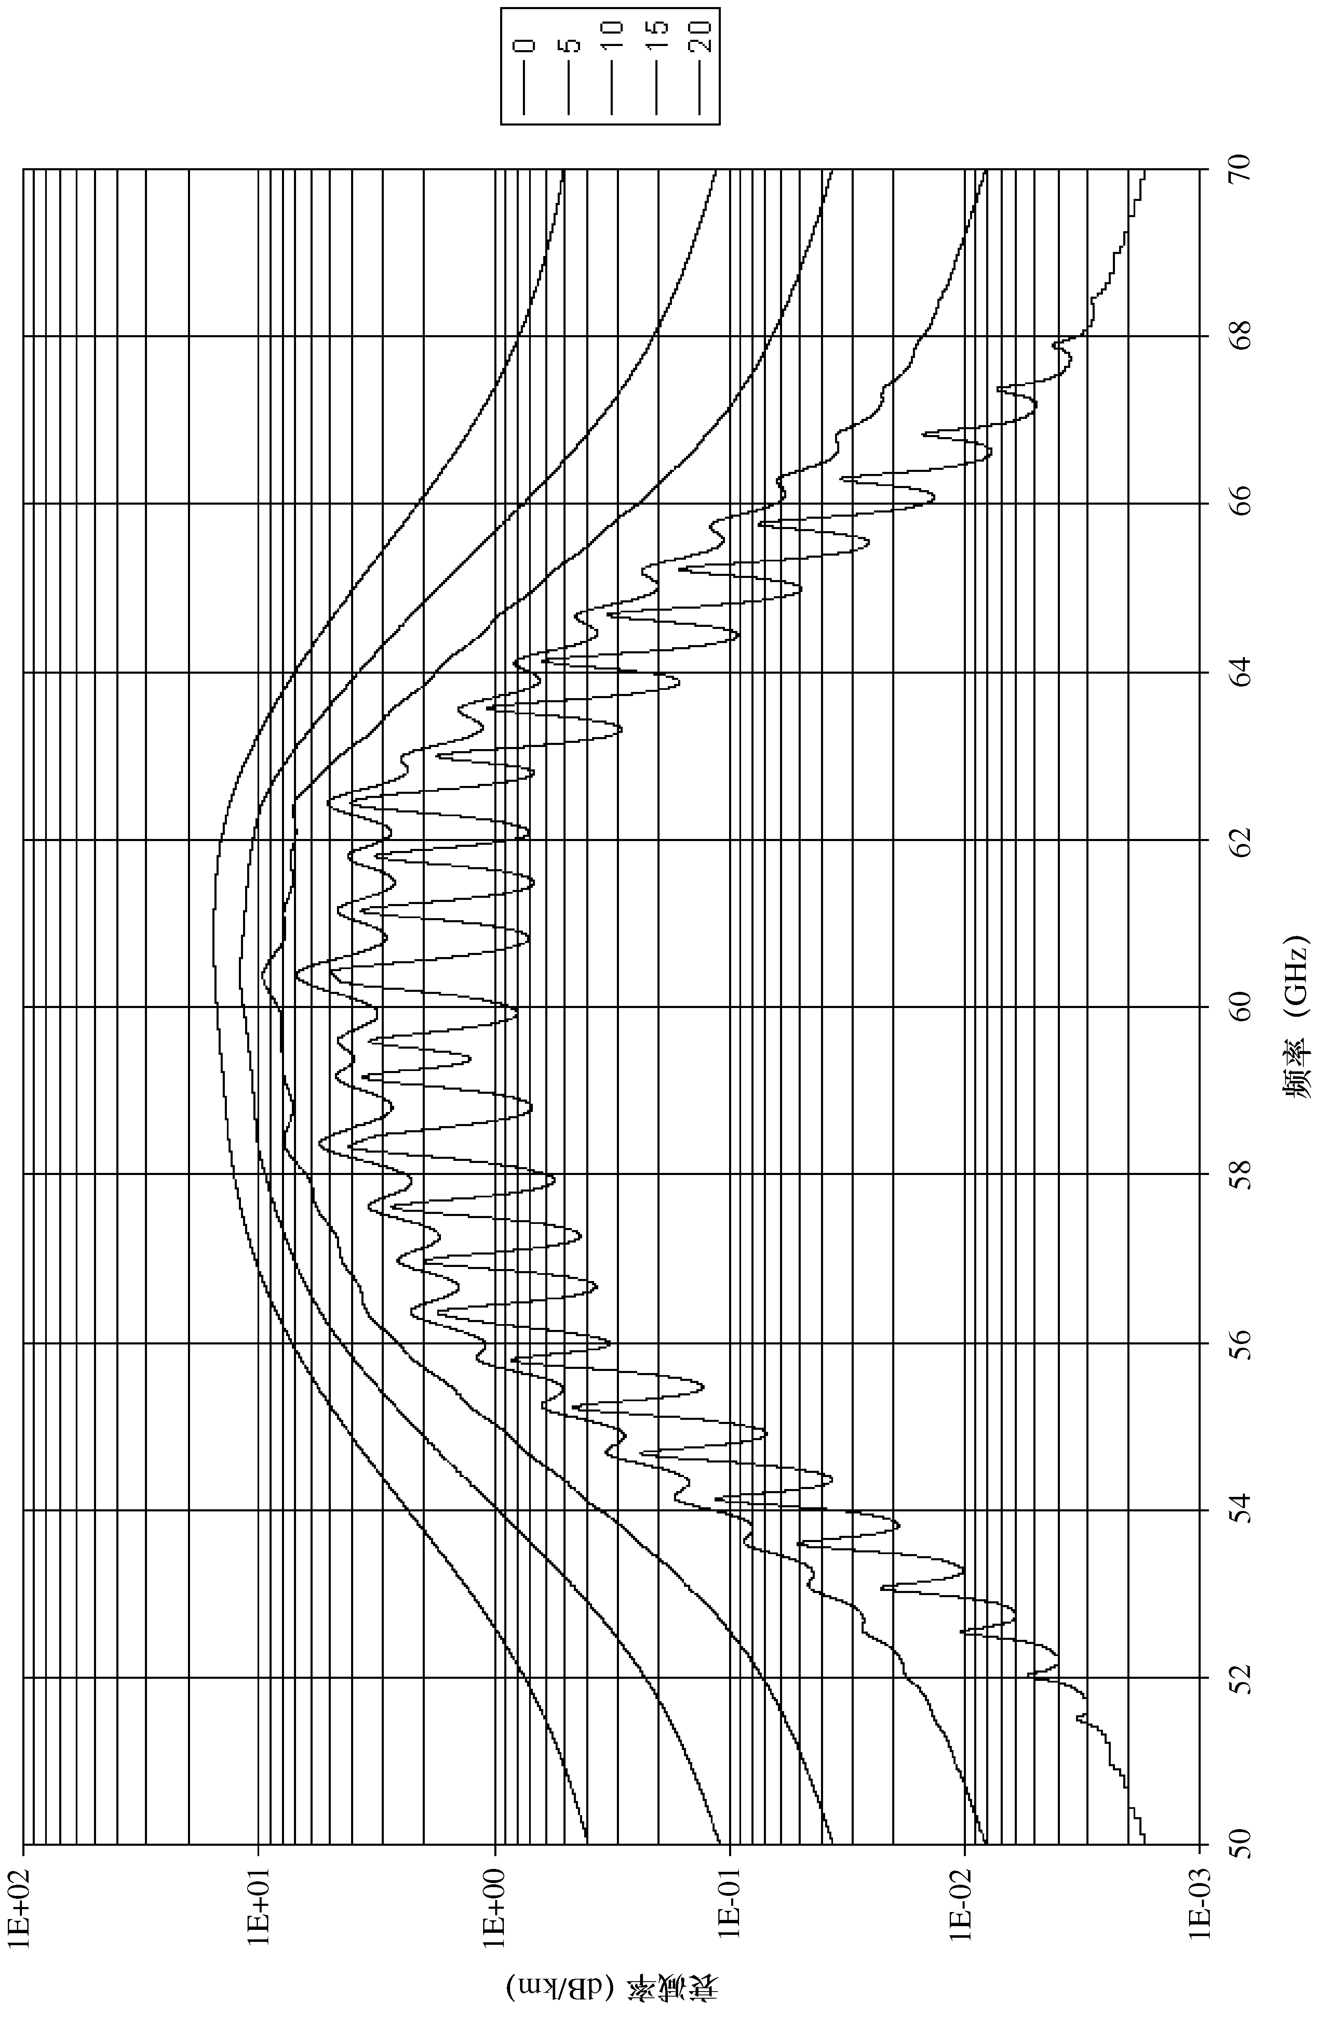
图2
在50-70 GHz频带内所示高度区的衰减率
（0 km，5 km，10 km，15 km 和 20 km）

特征大气衰减值γ的计算方法如下：
$γ=γ_{o}+γ_{w}=0\text{.}\text{1820}f N\text{ \backslash ( f \backslash ) }{dB}/{km}\text{\} \{}$ （1）
其中：γ_{o}（单位dB/km）是干燥空气条件下的特征衰减（仅指氧气条件下，由于大气压力造成的氮和非谐振Debye衰减）。γ_{w}（单位dB/km）是在一定水汽密度条件下的特征衰减。f（单位GHz）是频率。N ″( f )是该频率相关的复合折射率的假设部分。

$N\text{ \backslash ( f \backslash ) = Sum cSub \{ size 8\{i\} \} \{`S rSub \{ size 8\{i\} \} `F rSub \{ size 8\{i\} \} +N rSub \{ size 8\{D\} \} rSup \{ size 8\{}(f)$ （2）
S_{i}是第i线的强度，F_{i}是曲线形状因子以及总和扩展至所有线，$N_{D}^{\text{\} \} \backslash ( f \backslash ) \} \{}}$是大气压力造成的氮气吸收和Debye频谱的干燥连续带。
第i线的强度S_{i}计算如下：
$\begin{matrix}S_{i} & a_{1} × {\text{10}}^{–7} p θ^{3} \text{exp} \left[ a_{2} (1 –θ)\right] & & & \text{对于氧气} \\ & \overset{}{= b_{1} × {\text{10}}^{–1} e θ^{3\text{.}5} \text{exp} \left[ b_{2} (1 – θ)\right]} & & & \overset{}{\text{对于水汽}}\end{matrix}$ （3）
其中： p为干燥空气压力，单位为hPa
e为水汽压力，单位为hPa（总大气压力P = p + e）
θ = 300/T
T为温度，单位为K
应使用p，e和T测得剖面（如应用无线电探空仪等）的当地测得的准确值，如缺少当地的准确资料，可采用 ITU-R P.835建议书中的参考标准大气数据。（注意计算总大气衰减时，同样的水汽压力应被用于干燥空气的水汽衰减）
水汽压力e可通过水汽密度ρ计算得到，采用公式：
$e=\frac{ρ T}{\text{216}\text{.}7}$ （4）
从表1中可得到在氧气中衰减的系数值a₁，a₂，从表2中可得到在水汽中衰减的系数值b₁，b₂。
曲线形状因子计算如下：
$F_{i}=\frac{f}{f_{i}} \left[\frac{Δf–δ \left(f_{i}–f\right)}{{\left(f_{i}–f\right)}^{2}+{Δf}^{2}} + \frac{Δf–δ \left(f_{i}+f\right)}{{\left(f_{i}+f\right)}^{2}+{Δf}^{2}}\right]$ （5）
其中f_{i}是线的频率，Δf是线的宽度
$\begin{matrix}Δf & a_{3} × {\text{10}}^{–4} (p θ^{(0\text{.}8 – a_{4})} + 1\text{.}1 eθ) & & & \text{对于氧气} \\ & \overset{}{= b_{3} × {\text{10}}^{–4} (p θ^{b_{4}} + b_{5} e θ^{b_{6}})} & & & \overset{}{\text{对于水汽}}\end{matrix}$ （6a）
由于多普勒效应，线宽度Δf修正为：
$\begin{aligned}Δf=\sqrt{{Δf}^{2}+2\text{.}\text{25}×{\text{10}}^{−6}}\text{对于氧气} \\ 0\text{.}\text{535}Δf+\sqrt{0\text{.}\text{217}{Δf}^{2}+\frac{2\text{.}\text{1316}×{\text{10}}^{−\text{12}}f_{i}^{2}}{θ}}\text{对于水汽}\end{aligned}$ （6b）
由于在氧气线中的干扰影响，δ是修正因子：
$\begin{aligned}δ=\left(a_{5}+a_{6}θ\right)×{\text{10}}^{−4}\left(p+e\right) θ^{0\text{.}8} \text{对于氧气} \\ =0 \text{对于水汽}\end{aligned}$ （7）
系数值见表1和表2：
表1
在氧气中衰减的谱线数据
f₀ | a₁ | a₂ | a₃ | a₄ | a₅ | a₆
50.474238 | .94 | 9.694 | 8.90 | .0 | 2.400 | 7.900
50.987749 | 2.46 | 8.694 | 9.10 | .0 | 2.200 | 7.800
51.503350 | 6.08 | 7.744 | 9.40 | .0 | 1.970 | 7.740
52.021410 | 14.14 | 6.844 | 9.70 | .0 | 1.660 | 7.640
52.542394 | 31.02 | 6.004 | 9.90 | .0 | 1.360 | 7.510
53.066907 | 64.10 | 5.224 | 10.20 | .0 | 1.310 | 7.140
53.595749 | 124.70 | 4.484 | 10.50 | .0 | 2.300 | 5.840
54.130000 | 228.00 | 3.814 | 10.70 | .0 | 3.350 | 4.310
54.671159 | 391.80 | 3.194 | 11.00 | .0 | 3.740 | 3.050
55.221367 | 631.60 | 2.624 | 11.30 | .0 | 2.580 | 3.390
55.783802 | 953.50 | 2.119 | 11.70 | .0 | –1.660 | 7.050
56.264775 | 548.90 | .015 | 17.30 | .0 | 3.900 | –1.130
56.363389 | 1344.00 | 1.660 | 12.00 | .0 | –2.970 | 7.530
56.968206 | 1763.00 | 1.260 | 12.40 | .0 | –4.160 | 7.420
57.612484 | 2141.00 | .915 | 12.80 | .0 | –6.130 | 6.970
58.323877 | 2386.00 | .626 | 13.30 | .0 | –2.050 | .510
58.446590 | 1457.00 | .084 | 15.20 | .0 | 7.480 | –1.460
59.164207 | 2404.00 | .391 | 13.90 | .0 | –7.220 | 2.660
59.590983 | 2112.00 | .212 | 14.30 | .0 | 7.650 | –.900
60.306061 | 2124.00 | .212 | 14.50 | .0 | –7.050 | .810
60.434776 | 2461.00 | .391 | 13.60 | .0 | 6.970 | –3.240
61.150560 | 2504.00 | .626 | 13.10 | .0 | 1.040 | –.670
61.800154 | 2298.00 | .915 | 12.70 | .0 | 5.700 | –7.610
62.411215 | 1933.00 | 1.260 | 12.30 | .0 | 3.600 | –7.770
62.486260 | 1517.00 | .083 | 15.40 | .0 | –4.980 | .970
62.997977 | 1503.00 | 1.665 | 12.00 | .0 | 2.390 | –7.680
63.568518 | 1087.00 | 2.115 | 11.70 | .0 | 1.080 | –7.060
64.127767 | 733.50 | 2.620 | 11.30 | .0 | –3.110 | –3.320
64.678903 | 463.50 | 3.195 | 11.00 | .0 | –4.210 | –2.980
65.224071 | 274.80 | 3.815 | 10.70 | .0 | –3.750 | –4.230
65.764772 | 153.00 | 4.485 | 10.50 | .0 | –2.670 | –5.750
66.302091 | 80.09 | 5.225 | 10.20 | .0 | –1.680 | –7.000
66.836830 | 39.46 | 6.005 | 9.90 | .0 | –1.690 | –7.350
67.369598 | 18.32 | 6.845 | 9.70 | .0 | –2.000 | –7.440
67.900867 | 8.01 | 7.745 | 9.40 | .0 | –2.280 | –7.530
68.431005 | 3.30 | 8.695 | 9.20 | .0 | –2.400 | –7.600
68.960311 | 1.28 | 9.695 | 9.00 | .0 | –2.500 | –7.650
118.750343 | 945.00 | .009 | 16.30 | .0 | –.360 | .090
368.498350 | 67.90 | .049 | 19.20 | .6 | .000 | .000
424.763124 | 638.00 | .044 | 19.30 | .6 | .000 | .000
487.249370 | 235.00 | .049 | 19.20 | .6 | .000 | .000
715.393150 | 99.60 | .145 | 18.10 | .6 | .000 | .000
773.839675 | 671.00 | .130 | 18.20 | .6 | .000 | .000
834.145330 | 180.00 | .147 | 18.10 | .6 | .000 | .000
表2
在水汽中衰减的谱线数据
f₀ | b₁ | b₂ | b₃ | b₄ | b₅ | b₆
22.235080 | 0.1130 | 2.143 | 28.11 | .69 | 4.800 | 1.00
67.803960 | 0.0012 | 8.735 | 28.58 | .69 | 4.930 | .82
119.995940 | 0.0008 | 8.356 | 29.48 | .70 | 4.780 | .79
183.310091 | 2.4200 | .668 | 30.50 | .64 | 5.300 | .85
321.225644 | 0.0483 | 6.181 | 23.03 | .67 | 4.690 | .54
325.152919 | 1.4990 | 1.540 | 27.83 | .68 | 4.850 | .74
336.222601 | 0.0011 | 9.829 | 26.93 | .69 | 4.740 | .61
380.197372 | 11.5200 | 1.048 | 28.73 | .54 | 5.380 | .89
390.134508 | 0.0046 | 7.350 | 21.52 | .63 | 4.810 | .55
437.346667 | 0.0650 | 5.050 | 18.45 | .60 | 4.230 | .48
439.150812 | 0.9218 | 3.596 | 21.00 | .63 | 4.290 | .52
443.018295 | 0.1976 | 5.050 | 18.60 | .60 | 4.230 | .50
448.001075 | 10.3200 | 1.405 | 26.32 | .66 | 4.840 | .67
470.888947 | 0.3297 | 3.599 | 21.52 | .66 | 4.570 | .65
474.689127 | 1.2620 | 2.381 | 23.55 | .65 | 4.650 | .64
488.491133 | 0.2520 | 2.853 | 26.02 | .69 | 5.040 | .72
503.568532 | 0.0390 | 6.733 | 16.12 | .61 | 3.980 | .43
504.482692 | 0.0130 | 6.733 | 16.12 | .61 | 4.010 | .45
547.676440 | 9.7010 | .114 | 26.00 | .70 | 4.500 | 1.00
552.020960 | 14.7700 | .114 | 26.00 | .70 | 4.500 | 1.00
556.936002 | 487.4000 | .159 | 32.10 | .69 | 4.110 | 1.00
620.700807 | 5.0120 | 2.200 | 24.38 | .71 | 4.680 | .68
645.866155 | 0.0713 | 8.580 | 18.00 | .60 | 4.000 | .50
658.005280 | 0.3022 | 7.820 | 32.10 | .69 | 4.140 | 1.00
752.033227 | 239.6000 | .396 | 30.60 | .68 | 4.090 | .84
841.053937 | 0.0140 | 8.180 | 15.90 | .33 | 5.760 | .45
859.962313 | 0.1472 | 7.989 | 30.60 | .68 | 4.090 | .84
899.306675 | 0.0605 | 7.917 | 29.85 | .68 | 4.530 | .90
902.616173 | 0.0426 | 8.432 | 28.65 | .70 | 5.100 | .95
906.207325 | 0.1876 | 5.111 | 24.08 | .70 | 4.700 | .53
916.171582 | 8.3400 | 1.442 | 26.70 | .70 | 4.780 | .78
923.118427 | 0.0869 | 10.220 | 29.00 | .70 | 5.000 | .80
970.315022 | 8.9720 | 1.920 | 25.50 | .64 | 4.940 | .67
987.926764 | 132.1000 | .258 | 29.85 | .68 | 4.550 | .90
1 780.000000 | 22 300.0000 | .952 | 176.20 | .50 | 30.500 | 5.00
干燥连续带来自于10 GHz以下的氧气的非谐振的Debye频谱以及100 GHz以上的由压力造成的氮气衰减。
$N_{D}^{\text{\} \} \backslash ( f \backslash ) `=`f`pθ rSup \{ size 8\{2\} \} ` left [ \{ \{6 }. 14\text{ times }10\text{ rSup \{ size 8\{–5\} \} \} over \{d left [1+ left ( \{ \{f\} over \{d\} \} right ) rSup \{ size 8\{2\} \} right ]\} \} + \{ \{1 }.\text{ 4 times }10\text{ rSup \{ size 8\{–}12\text{\} \} pθ rSup \{ size 8\{1 }.\text{ 5\} \} \} over \{1+1 }.\text{ 9 times }10\text{ rSup \{ size 8\{–5\} \} f rSup \{ size 8\{1 }.\text{ 5\} \} \} \} right ]\} \{}}$ （8）
其中d是Debye频谱中的宽度参数：
$d=5\text{.}6×{\text{10}}^{−4}{pθ}^{0\text{.}8}$ （9）
2 路径衰减
2.1 地面路径衰减
对于地面路径，或者是微小倾斜的接近于地面的倾斜路径，其路径衰减值A计算如下：
$A=γ r_{0}=\left(γ_{o}+γ_{w}\right) r_{0}\text{dB}$ （10）
其中r₀为路径长度，单位为km。
2.2 倾斜路径衰减
对穿过不同压力、不同温度和不同湿度的大气线的无线电波，本节将给出一种方法总合采用上述逐线累加的方法得出的特征衰减。通过这种方法，在地球大气层内以及超出地球大气层的任何几何结构的通信系统的路径衰减都可以非常准确的计算出来：将大气细分为许多水平的层，规定沿路径的气象参数压力、温度和湿度的剖面。如果缺少无线电探空仪测得的当地的剖面数据，对于采用全球应用或低高度（年）、中高度（夏冬）和高高度（夏冬），应采用ITU-R P.835建议书中的参考标准大气。
图3给出了计算大气天顶衰减的模式，该模式采用ITU-R P.835建议书中的全球参考标准大气，以1 km间隔分层，以1 GHz为步长，累加每一层大气衰减值。潮湿大气的曲线为A曲线，干燥空气的曲线为B曲线。

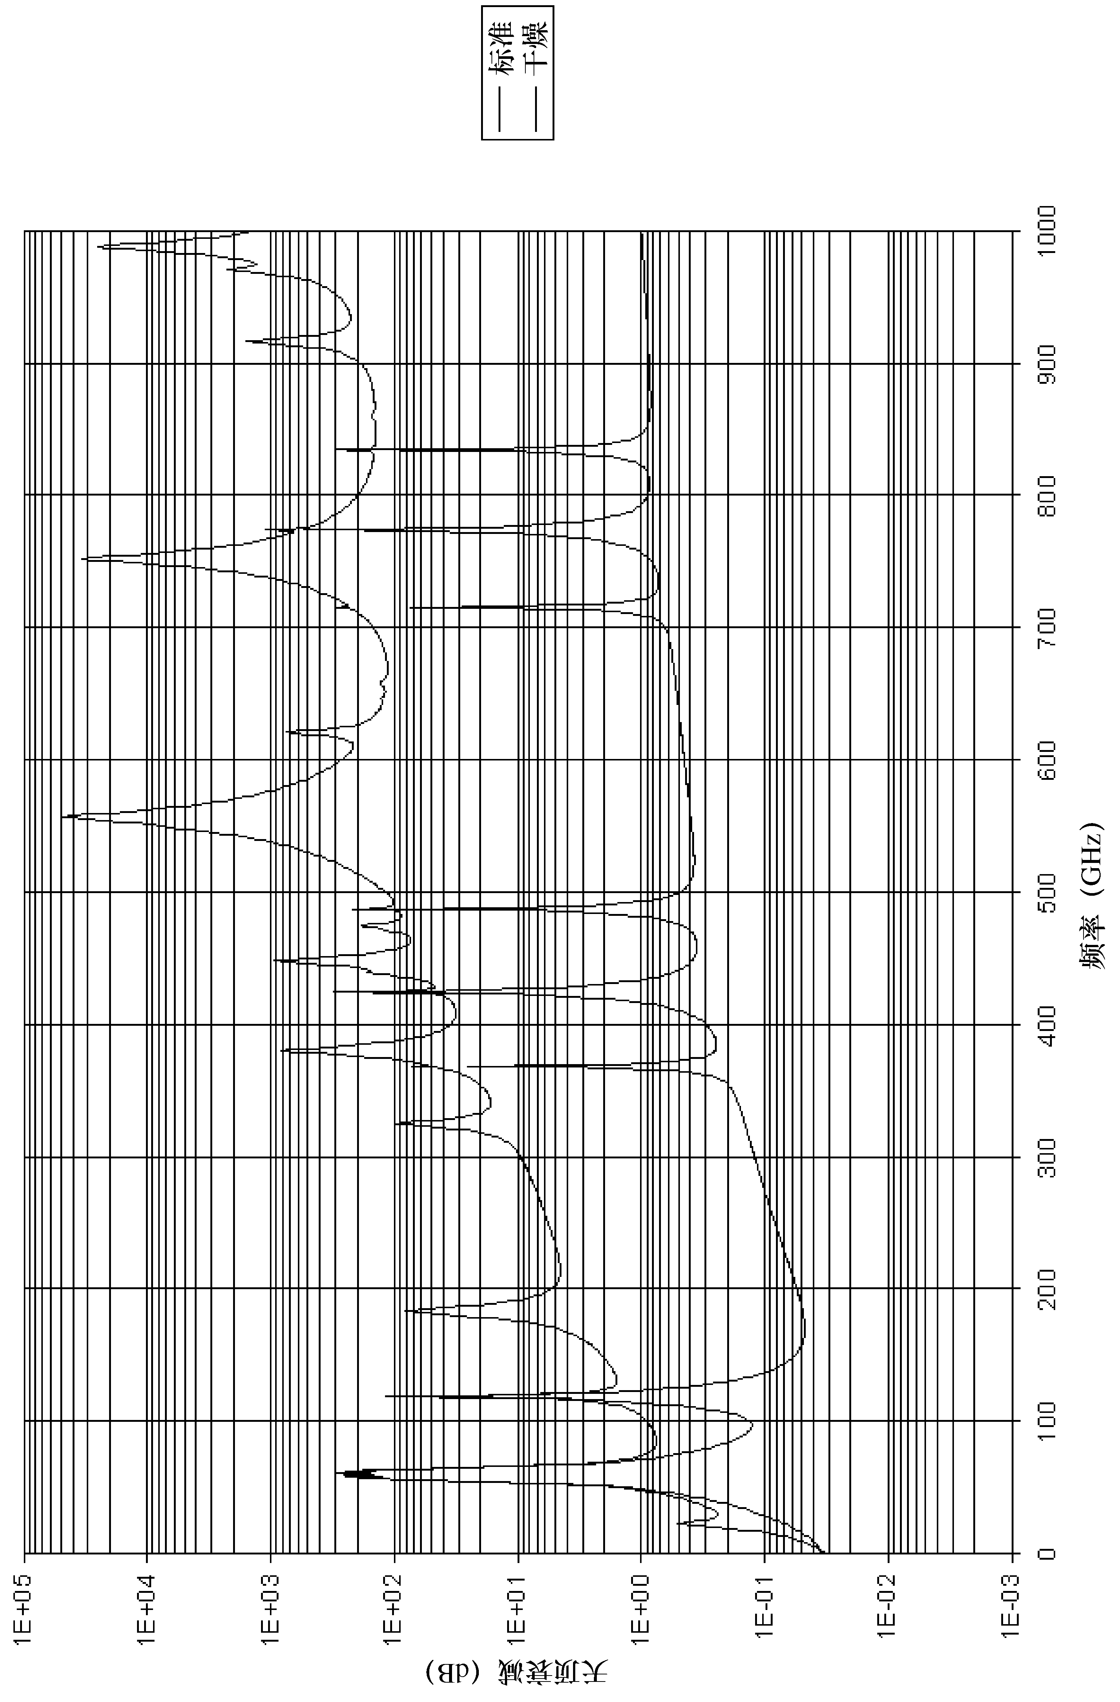
图3
由大气气体造成的天顶衰减，以1 GHz为步长，包括线中心
（标准：在海平面7.5 g/m³ ；干燥：0 g/m³）

总的倾斜路径衰减值A(h, ϕ)，根据电台的海拔高度h和仰角ϕ计算如下：
当仰角ϕ≥0时：
$A\left(h, ϕ\right) = \int{ \frac{γ \left(H\right)}{\text{sin} Φ} dH }$ （11）
基于Snell's定律，在极化坐标下，其中Φ为：
$Φ=\text{arccos} \left(\frac{c}{(r+H) × n(H)}\right)$ （12）
其中：
$c=(r+h) × n(h) × \text{cos} ϕ$ （13）
n(h)为大气无线电折射率，可由该路径的压力、温度和水汽压力（见ITU-R P.835建议书）采用ITU-R P.453建议书的方法计算。
另外，当ϕ < 0时，有一个最小海拔高度h_{min}，在这个高度上，无线电波束将平行于地球表面传播。h_{min}可通过解下面的超越方程得到：
$\left(r+h_{\text{min}}\right) × n\left(h_{\text{min}}\right)=c$ （14）
这个方程可通过重复下面的计算容易求解，采用h_{min} = h做初始值：
$h'_{\text{min}} = \frac{c}{n\left(h_{\text{min}}\right)} – r$ （15）
因此，A(h, ϕ)计算如下：
$A\left(h, ϕ\right)=\int{}\frac{γ \left(H\right)}{\text{sin} Φ} dH+\int{} \frac{γ \left(H\right)}{\text{sin} Φ} dH$ （16）
在合并（11）和（16）式时，应当注意，当Φ = 0时，被积函数将为无穷大。通过适当的变换可以消除这个特例，如在（11）式中令u⁴ = H – h，在（16）式中令u⁴ = H – h_{min}。
无线电波在大气中的衰减的数量上的解决方案采用以下算法。
为了计算卫星链路的总大气衰减，不但要知道该路径所经过的每一点的特征衰减，还要知道整个路径的长度。路径长度的计算必须考虑球面形地球上出现的射线弯曲。
采用图4作为参考：a_{n}是无线电波束在第n层内穿越的长度，δ_{n}是第n层的厚度，n_{n}是第n层的折射率，α_{n}和β_{n}为第n层的入射和出射角。R_{n}是半径，指从地球中心到第n层起点的距离。由此a_{n}计算如下：
$a_{n}=− r_{n} \text{cos} β_{n}+\frac{1}{2} \sqrt{4 r_{n}^{2} {\text{cos}}^{2 } β_{n}+8 r_{n } δ_{n}+4 δ_{n}^{2}}$ （17）
入射角度α_{n}计算如下：
$α_{n}=π−\text{arc} \text{cos} \left(\frac{−a_{n}^{2}−2 r_{n} δ_{n}−δ_{n}^{2}}{2 a_{n} r_{n}+2 a_{n} δ_{n}}\right)$ （18）
β₁是在地面站的入射角（与仰角θ互余）。应用Snell's定律，β_{n + 1}可由α_{n}计算如下：
$β_{n+1}=\text{arcsin} \left(\frac{n_{n}}{n_{n+1}} \text{sin} α_{n}\right)$ （19）
其中n_{n}和n_{n+1}分别为第n层和第n + 1层的折射率。
残留频率相关性（色散）对计算结果存在边际效应（约为1％），可采用《ITU-R射电天文手册》中给出的方法计算。
总衰减值计算如下：
$A_{\text{gas}}=\sum_{n = 1}^{k}{a_{n} γ_{n}} \text{dB}$ （20）
其中γ_{n}为从公式（1）导出的特征衰减。
为了准确地计算路径衰减，在最低层（地面）为10 cm 到在100 km高度时为1 km，各层的厚度应以指数级增大，通过下式：
$δ_{i} = 0\text{.}\text{0001} \text{exp} \left\{\frac{i − 1}{\text{100}}\right\} \text{km}$ （21）
当i = 1到922时，计算可得δ₉₂₂ ≅ 1.0 km，$\sum{ δ_{i}≃\text{100} \text{km}}\text{.}$。
对于地对空的情况，累计应至少到30 km，在氧气线中心频率可以到100 km。
图4
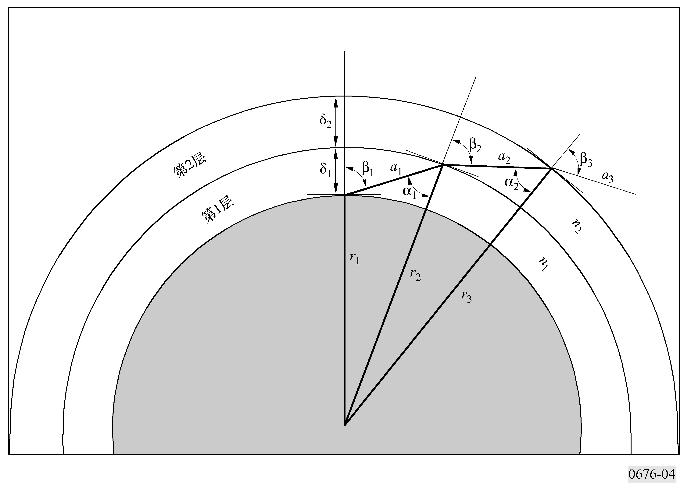
3 色散的影响
《ITU-R射电天文手册》讨论了关于色散的影响，其包括基于逐线计算的方法计算色散的模式。在实际的应用中，色散的影响对短距离（如不超过20 km）、几百MHz频带的毫米波地面通信系统不会产生严重的影响。特别在频谱的窗口区域，在远离主吸收线中心的频率上。对于卫星通信系统，大气衰减及相应的色散都很低，通过大气层的很长的路径将工作频率制约在窗口区域。
附 件 2
对1-350 GHz频率范围的无线电波在大气气体中衰减的近似计算
对于有限范围的大气条件和有限数量的几何外形，本附件提供了简化算法，以便于快速、近似地计算无线电波在大气气体中的衰减。
1 特征衰减
从海平面到10 km高度范围内，由干燥空气和水汽造成的无线电波特征衰减，可采用下列简化算法进行估算。这一方法是基于逐线计算的曲线拟合，并同意更准确的计算是在距主吸收线中心的频率偏移平均±10％之内。采用这种算法和采用逐线计算所得结果之间的绝对差值不超过0.1 dB/km，在60 GHz附近时达到最大为0.7 dB/km。当超过10 km高度时，由于要求更高的精确度，应当采用逐线计算的方法。
对干燥空气，大气衰减γ_{o}(dB/km)计算如下：
对于f ≤ 54 GHz：
$γ_{o}=\left[\frac{7\text{.}2r_{t}^{2\text{.}8}}{f^{2}+0\text{.}\text{34}r_{p}^{2}r_{t}^{1\text{.}6}}+\frac{0\text{.}\text{62}ξ_{3}}{(\text{54}−f)^{1\text{.}\text{16}ξ_{1}}+0\text{.}\text{83}ξ}\right]f^{2}r_{p}^{2}{\text{10}}^{−3}$ （22a）
对于54 GHz < f ≤ 60 GHz：
$γ_{o}=\text{exp}\left[\frac{\text{ln}γ_{\text{54}}}{\text{24}}(f−\text{58})(f−\text{60})−\frac{\text{ln}γ_{\text{58}}}{8}(f−\text{54})(f−\text{60})+\frac{\text{ln}γ_{\text{60}}}{\text{12}}(f−\text{54})(f−\text{58})\right]$ （22b）
对于60 GHz < f ≤ 62 GHz：
$γ_{o}=γ_{\text{60}}+(γ_{\text{62}}−γ_{\text{60}})\frac{f−\text{60}}{2}$ （22c）
对于62 GHz < f ≤ 66 GHz：
$γ_{o}=\text{exp}\left[\frac{\text{ln}γ_{\text{62}}}{8}(f−\text{64})(f−\text{66})−\frac{\text{ln}γ_{\text{64}}}{4}(f−\text{62})(f−\text{66})+\frac{\text{ln}γ_{\text{66}}}{8}(f−\text{62})(f−\text{64})\right]$ （22d）
对于66 GHz < f ≤ 120 GHz：
$γ_{o}=\left\{3\text{.}\text{02}×{\text{10}}^{−4}r_{t}^{3\text{.}5}+\frac{0\text{.}\text{283}r_{t}^{3\text{.}8}}{(f−\text{118}\text{.}\text{75})^{2}+2\text{.}\text{91}r_{p}^{2}r_{t}^{1\text{.}6}}+\left.\frac{0\text{.}\text{502}ξ[1−0\text{.}\text{0163}ξ_{7}(f−\text{66})]}{(f−\text{66})^{1\text{.}\text{4346}ξ_{4}}+1\text{.}\text{15}ξ_{5}}\right\}f^{2}r_{p}^{2}{\text{10}}^{−3}\right.$ （22e）
对于120 GHz < f ≤ 350 GHz：
$γ_{o}=\left[\frac{3\text{.}\text{02}×{\text{10}}^{−4}}{1+1\text{.}9×{\text{10}}^{−5}f^{1\text{.}5}}+\frac{0\text{.}\text{283}r_{t}^{0\text{.}3}}{(f−\text{118}\text{.}\text{75})^{2}+2\text{.}\text{91}r_{p}^{2}r_{t}^{1\text{.}6}}\right]f^{2}r_{p}^{2}r_{t}^{3\text{.}5}×{\text{10}}^{−3}+δ$ （22f）
其中：
$ξ_{1}=φ(r_{p},r_{t},0\text{.}\text{0717},−1\text{.}\text{8132},0\text{.}\text{0156},−1\text{.}\text{6515})$ （22g）
$ξ_{2}=φ(r_{p},r_{t},0\text{.}\text{5146},−4\text{.}\text{6368},−0\text{.}\text{1921},−5\text{.}\text{7416})$ （22h）
$ξ_{3}=φ(r_{p},r_{t},0\text{.}\text{3414},−6\text{.}\text{5851},0\text{.}\text{2130},−8\text{.}\text{5854})$ （22i）
$ξ_{4}=φ(r_{p},r_{t},−0\text{.}\text{0112},0\text{.}\text{0092},−0\text{.}\text{1033},−0\text{.}\text{0009})$ （22j）
$ξ_{5}=φ(r_{p},r_{t},0\text{.}\text{2705},−2\text{.}\text{7192},−0\text{.}\text{3016},−4\text{.}\text{1033})$ （22k）
$ξ_{6}=φ(r_{p},r_{t},0\text{.}\text{2445},−5\text{.}\text{9191},0\text{.}\text{0422},−8\text{.}\text{0719})$ （22l）
$ξ_{7}=φ(r_{p},r_{t},−0\text{.}\text{1833},6\text{.}\text{5589},−0\text{.}\text{2402},6\text{.}\text{131})$ （22m）
$γ_{\text{54}}=2\text{.}\text{192}φ(r_{p},r_{t},1\text{.}\text{8286},−1\text{.}\text{9487},0\text{.}\text{4051},−2\text{.}\text{8509})$ （22n）
$γ_{\text{58}}=\text{12}\text{.}\text{59}φ(r_{p},r_{t},1\text{.}\text{0045},3\text{.}\text{5610},0\text{.}\text{1588},1\text{.}\text{2834})$ （22o）
$γ_{\text{60}}=\text{15}\text{.}0φ(r_{p},r_{t},0\text{.}\text{9003},4\text{.}\text{1335},0\text{.}\text{0427},1\text{.}\text{6088})$ （22p）
$γ_{\text{62}}=\text{14}\text{.}\text{28}φ(r_{p},r_{t},0\text{.}\text{9886},3\text{.}\text{4176},0\text{.}\text{1827},1\text{.}\text{3429})$ （22q）
$γ_{\text{64}}=6\text{.}\text{819}φ(r_{p},r_{t},1\text{.}\text{4320},0\text{.}\text{6258},0\text{.}\text{3177},−0\text{.}\text{5914})$ （22r）
$γ_{\text{66}}=1\text{.}\text{908}φ(r_{p},r_{t},2\text{.}\text{0717},−4\text{.}\text{1404},0\text{.}\text{4910},−4\text{.}\text{8718})$ （22s）
$δ=−0\text{.}\text{00306}φ\left(r_{p},r_{t},3\text{.}\text{211},−\text{14}\text{.}\text{94},1\text{.}\text{583},−\text{16}\text{.}\text{37}\right)$ （22t）
$φ(r_{p},r_{t},a,b,c,d)=r_{p}^{a}r_{t}^{b}\text{exp}[c(1−r_{p})+d(1−r_{t})]$ （22u）
其中：
f ：（GHz）频率
r_{p}= p/1013
r_{t}= 288/(273 + t)
p ：（hPa）压力
t ：温度，当缺少当地的温度数据时，可从ITU-R P.1510 建议书中的地图上获取温度中值。
对在水汽中的衰减，大气衰减值γ_{w} (dB/km)计算如下：
$\begin{aligned}γ_{w}=\left\{\frac{3\text{.}\text{98}η_{1}\text{exp}[2\text{.}\text{23}(1−r_{t})]}{(f−\text{22}\text{.}\text{235})^{2}+9\text{.}\text{42}η_{1}^{2}}g(f,\text{22})+\right.\frac{\text{11}\text{.}\text{96}η_{1}\text{exp}[0\text{.}7(1−r_{t})]}{(f−\text{183}\text{.}\text{31})^{2}+\text{11}\text{.}\text{14}η_{1}^{2}} \\ +\frac{0\text{.}\text{081}η_{1}\text{exp}[6\text{.}\text{44}(1−r_{t})]}{(f−\text{321}\text{.}\text{226})^{2}+6\text{.}\text{29}η_{1}^{2}}+\frac{3\text{.}\text{66}η_{1}\text{exp}[1\text{.}6(1−r_{t})]}{(f−\text{325}\text{.}\text{153})^{2}+9\text{.}\text{22}η_{1}^{2}} \\ +\frac{\text{25}\text{.}\text{37}η_{1}\text{exp}[1\text{.}\text{09}(1−r_{t})]}{(f−\text{380})^{2}}+\frac{\text{17}\text{.}4η_{1}\text{exp}[1\text{.}\text{46}(1−r_{t})]}{(f−\text{448})^{2}} \\ +\frac{\text{844}\text{.}6η_{1}\text{exp}[0\text{.}\text{17}(1−r_{t})]}{(f−\text{557})^{2}}g(f,\text{557})+\frac{\text{290}η_{1}\text{exp}[0\text{.}\text{41}(1−r_{t})]}{(f−\text{752})^{2}}g(f,\text{752}) \\ +\left.\frac{8\text{.}\text{3328}×{\text{10}}^{4}η_{2}\text{exp}[0\text{.}\text{99}(1−r_{t})]}{(f−\text{1780})^{2}}g(f,\text{1780})\right\}f^{2}r_{t}^{2\text{.}5}ρ×{\text{10}}^{−4}\end{aligned}$ （23a）
其中：
$η_{1}=0\text{.}\text{955}r_{p}r_{t}^{0\text{.}\text{68}}+0\text{.}\text{006}ρ$ （23b）
$η_{2}=0\text{.}\text{735}r_{p}r_{t}^{0\text{.}5}+0\text{.}\text{0353}r_{t}^{4}ρ$ （23c）
$g(f,f_{i})=1+{\left(\frac{f−f_{i}}{f+f_{i}}\right)}^{2}$ （23d）
ρ是水汽密度，单位为g/m³
图5表示了在海平面上干燥空气和湿润空气（水汽密度为7.5 g/m³）两种条件下，1到350 GHz频带内的特征衰减值。
2 路径衰减
2.1 地面路径衰减
对水平路径，或者是微小倾斜的接近于地面的倾斜路径，其路径衰减值A可由如下表示：
$A=γ r_{0}=(γ_{o}+γ_{w}) r_{0}\text{dB}$ （24）
其中r₀为路径长度，单位为km。
图5
由于大气气体造成的特征衰减
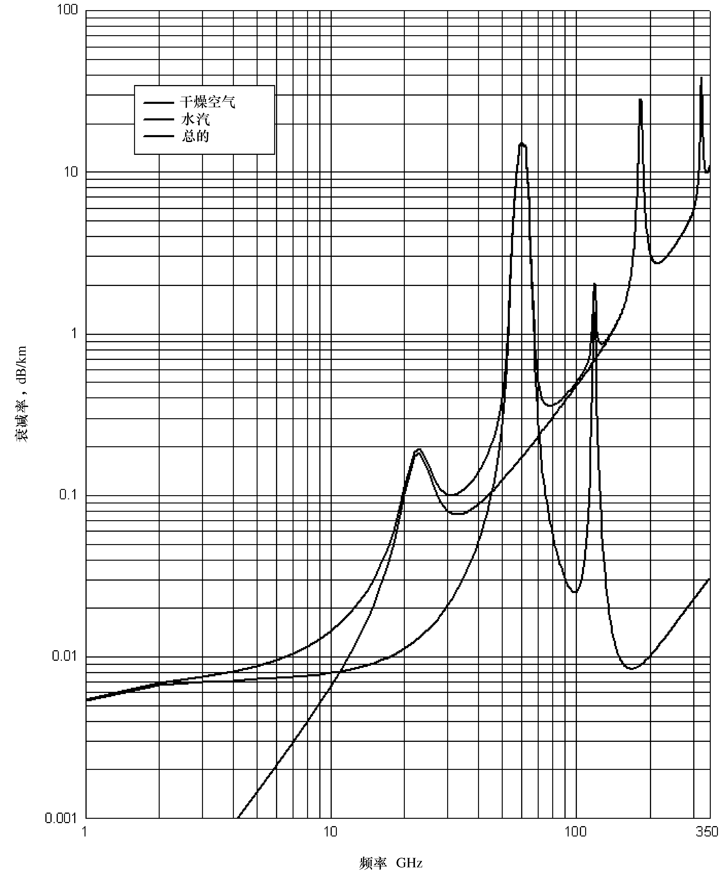
压力：1 013 hPa；温度：15 ℃；水汽密度：7.5 g/m³
2.2 倾斜路径衰减
对穿过地球大气层的倾斜路径的无线电波在大气中的衰减，本节给出简化算法：定义一个等效高度将§1中得出的特征衰减与之相乘得到天顶衰减。等效高度取决于气压，用它可计算从海平面到10 km高度范围内的天顶衰减。采用该高度准确的气压、温度和水汽密度，从海平面到10千米高度范围内，计算得到的最终天顶衰减在干燥空气条件下误差不超过10％，在水汽条件下不超过5％。当高度大于10 km时，特别是对于任何高度上谐振线中心的0.5 GHz内的频率，应采用附件1的过程。注意在公式（25b）中的高斯函数所表示的在60 GHz频带中氧气等效高度在某些频率上会产生超过10％的误差，这是因为该程序不能重现如图7的结构。下列公式来源于采用附件1过程计算得到的天顶衰减，数量上累积在500 MHz带宽上的各衰减；因此最终衰减值有效地表示在50-70 GHz频带内的近似最小值。除了天顶以外，其他仰角条件下的路径衰减可采用本节随后描述的方法计算。
对干燥空气，等效高度计算如下：
$h_{o}=\frac{6\text{.}1}{1+0\text{.}\text{17}r_{p}^{−1\text{.}1}}\left(1+t_{1}+t_{2}+t_{3}\right)$ （25a）
其中：
$t_{1}=\frac{4\text{.}\text{64}}{1+0\text{.}\text{066}r_{p}^{−2\text{.}3}}\text{exp}\left[−{\left(\frac{f−\text{59}\text{.}7}{2\text{.}\text{87}+\text{12}\text{.}4\text{exp}\left(−7\text{.}9r_{p}\right)}\right)}^{2}\right]$ （25b）
$t_{2}=\frac{0\text{.}\text{14}\text{exp}\left(2\text{.}\text{12}r_{p}\right)}{{\left(f−\text{118}\text{.}\text{75}\right)}^{2}+0\text{.}\text{031}\text{exp}\left(2\text{.}2r_{p}\right)}$ （25c）
$t_{3}=\frac{0\text{.}\text{0114}}{1+0\text{.}\text{14}r_{p}^{−2\text{.}6}}f\frac{−0\text{.}\text{0247}+0\text{.}\text{0001}f+1\text{.}\text{61}⋅{\text{10}}^{−6}f^{2}}{1−0\text{.}\text{0169}f+4\text{.}1⋅{\text{10}}^{−5}f^{2}+3\text{.}2⋅{\text{10}}^{−7}f^{3}}$ （25d）
$h_{o}≤\text{10}\text{.}7r_{p}^{0\text{.}3} \text{对于} f<\text{70}\text{ GHz}$ （25e）
对水汽，等效高度计算如下：
$h_{w}=1\text{.}\text{66}\left(1+\frac{1\text{.}\text{39}σ_{w}}{{\left(f−\text{22}\text{.}\text{235}\right)}^{2}+2\text{.}\text{56}σ_{w}}+\frac{3\text{.}\text{37}σ_{w}}{{\left(f−\text{183}\text{.}\text{31}\right)}^{2}+4\text{.}\text{69}σ_{w}}+\frac{1\text{.}\text{58}σ_{w}}{{\left(f−\text{325}\text{.}1\right)}^{2}+2\text{.}\text{89}σ_{w}}\right)$ （26a）
对于 f ≤ 350 GHz
$σ_{w}=\frac{1\text{.}\text{013}}{1+\text{exp}\left[−8\text{.}6\left(r_{p}−0\text{.}\text{57}\right)\right]}$ （26b）
如图7所示，50-70 GHz频带的天顶衰减是一个复杂的频率的函数。上述的等效高度的方法仅能够提供一个近似的结果。总的来说，最小衰减会出现在这个频率范围。为了更准确的计算，应采用附件1的方法。
等效高度的概念是建立在一个采用标尺高度来描述密度随高度而变的理想大气的理论假设之上。需要注意的是，干燥空气和水汽的标尺高度随着高度、季节和气候的变化而变化。尤其是水汽在大气中的实际密度与理论值常常相差较大，此时对应的等效高度应随之变化。上述的方法适用于10 km高度以内。
总的天顶衰减：
$A=γ_{o} h_{o}+γ_{w} h_{w}\text{dB}$ （27）
如图6给出了在海平面的总的天顶衰减以及由于干燥空气和水汽所造成的衰减，采用了ITU-R P.835建议书所给出的年平均全球参考大气。在50-70 GHz，可以从图7的0 km曲线得到更准确的结果，该结果是采用附件的逐线计算得出的。
图6
海平面的干燥空气和水汽造成的总的天顶衰减
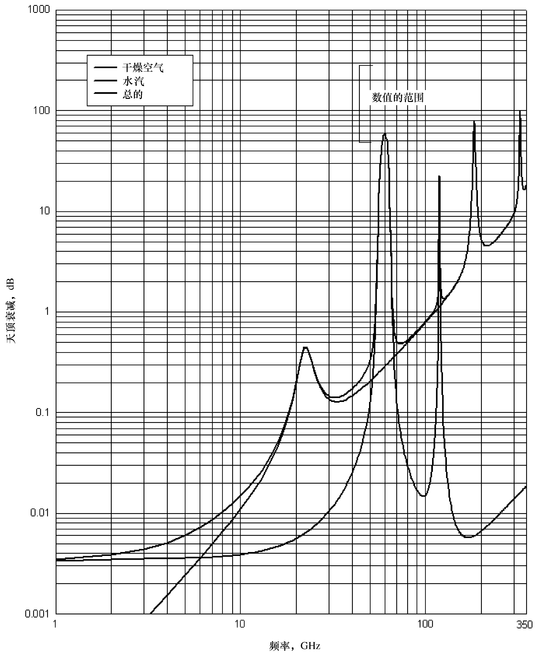
地球表面压力：1 013 hPa；地球表面温度：15 ℃，地球表面水汽密度：7.5 g/m³

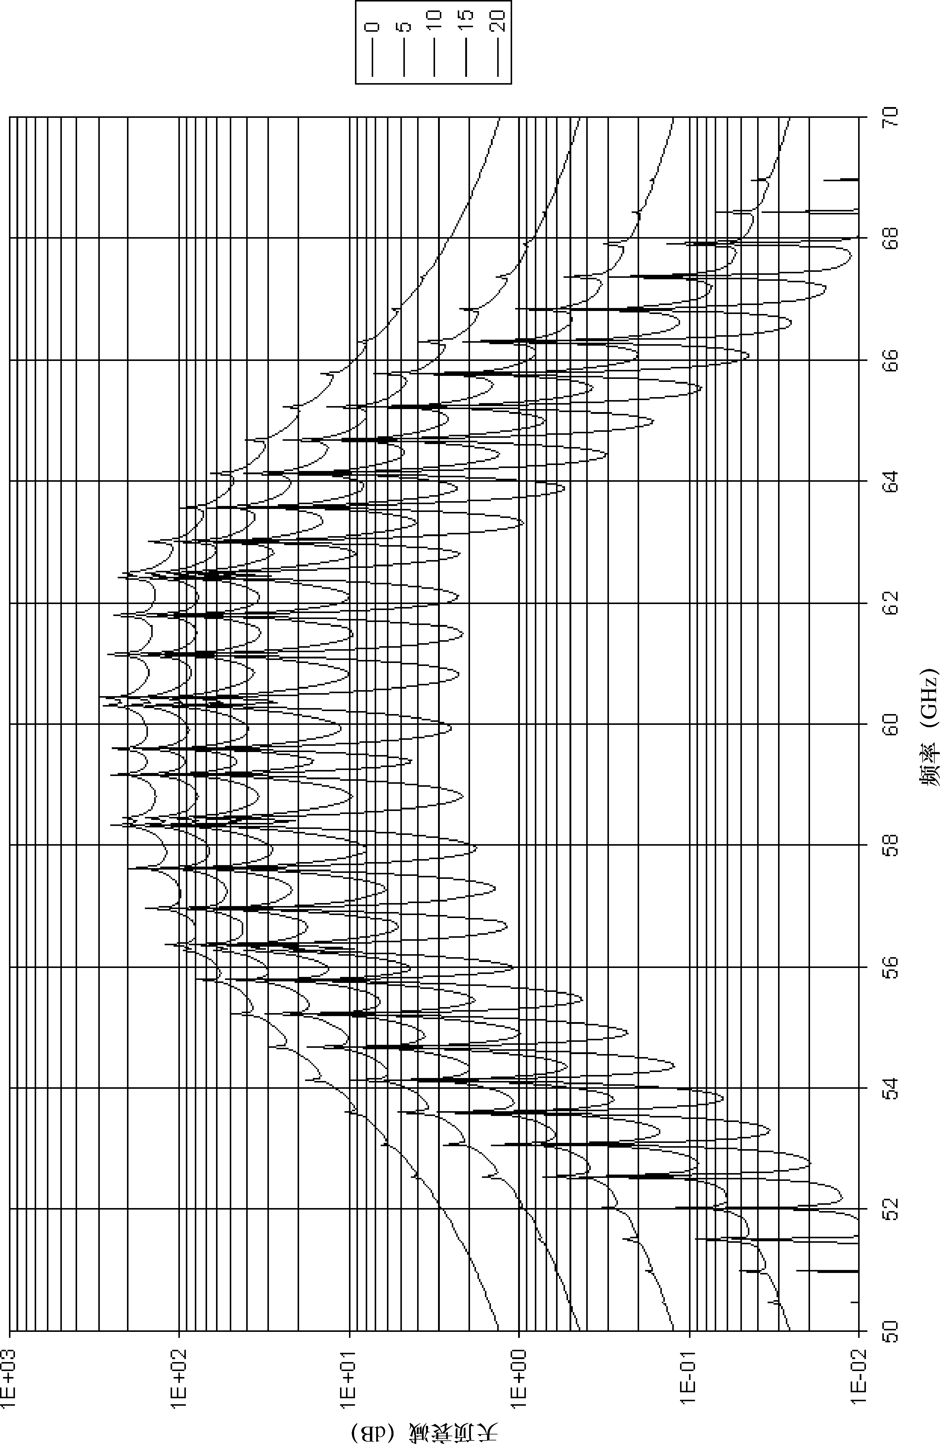
图7
所示不同高度的氧气天顶衰减，以50 MHz步长计算，包括线中心
（0 km，5 km，10 km，15 km 和 20 km）

2.2.1 5°-90°之间的仰角
2.2.1.1 地对空路径
当仰角在5°-90°之间时，路径衰减可采用余割法计算如下：
根据地表面气象数据得到路径衰减为：
$A=\frac{A+A_{w}}{\text{sin}ϕ} \text{dB}$ （28）
其中A_{o}=h_{o}γ_{o} 而A_{w}=h_{w}γ_{w}
由累计的水汽得到的路径衰减为：
$A(p)=\frac{A_{o}+A_{w}(p)}{\text{sin} ϕ} \text{dB}$ （29）
其中A_{w}(p)由§2.3给出。
2.2.1.2 倾斜路径
为了确定位于高度h₁和高度h₂的两个电台间倾斜路径的衰减值，h₁<h₂，这里的两个电台都低于海拔10 km以下，公式（28）中的值h_{o}和h_{w}用$h_{o}^{'}$和$h_{w}^{'}$替代如下：
$h_{o}^{'}=h_{o}\overset{}{}\left[ e^{–{h_{1}}/{h_{o}}}–e^{–{h_{2}}/{h_{o}}}\right] \text{km}$ （30）
$h_{w}^{'}=h_{w}\overset{}{}\left[ e^{–{h_{1}}/{h_{w}}}–e^{–{h_{2}}/{h_{w}}}\right] \text{km}$ （31）
应该理解在公式（23）中的水汽密度ρ值是在海平面的假设数值，计算如下：
$ρ=ρ_{1} × \text{exp} \left({h_{1}}/2\right)$ （32）
其中ρ₁为对应于高度h₁电台的值，水汽密度的等效高度假定为2 km（见ITU-R P.835建议书）。
其中公式（30），（31）和（32）对干燥空气和水汽等效高度采用了不同的归一化。海平面的空气压力中值可以认为在全世界是一个常数（全球均为1 013 hPa），水汽密度不仅有气候变化的更宽的范围，而且是在地球表面测量的（即位于地面电台某高度）。地表面水汽密度值见ITU-R P.836建议书。
2.2.2 0º-5º之间的仰角
2.2.2.1 地对空路径
在这种情况下，应采用本建议书附件1的方法。当仰角小于0时也应采用本附件。
2.2.2.2 倾斜路径
对位于高度h₁和h₂ 的两个电台之间的倾斜路径，h₁<h₂，其中电台高度在海拔10 km内，路径衰减计算如下：
$\begin{aligned}A=γ_{o} \sqrt{h_{o}} \left[\frac{\sqrt{R_{e}+h_{1}}⋅F(x_{1}) e^{–{h_{1}}/{h_{o}}}}{\text{cos} ϕ} – \frac{\sqrt{R_{e}+h_{2}}F(x_{2}) e^{–{h_{2}}/{h_{o}}}}{\text{cos} ϕ}\right] \\ \overset{}{ +γ_{w} \sqrt{h_{w}} \left[\frac{\sqrt{R_{e}+h_{1}}⋅F(x_{1}^{'}) e^{–{h_{1}}/{h_{w}}}}{\text{cos} ϕ} – \frac{\sqrt{R_{e}+h_{2}}F(x_{2}^{'}) e^{–{h_{2}}/{h_{w}}}}{\text{cos} ϕ}\right] \text{dB}}\end{aligned}$ （33）
其中：
R_{e}： 含折射的有效的地球半径，见ITU-R P.834建议书，单位为km（对地球表面附近一般采用8 500 km的值）
ϕ₁： 在高度h₁的仰角
F： 函数定义如下：
$F(x) = \frac{1}{0\text{.}\text{661} x + 0\text{.}\text{339} \sqrt{x^{2} + 5\text{.}\text{51}}}$ （34）
$ϕ_{2}=\text{arccos} \left(\frac{R_{e}+h_{1}}{R_{e}+h_{2}} \text{cos} ϕ_{1}\right)$ （35a）
$x_{i}=\text{tan} ϕ_{i} \sqrt{\frac{R_{e}+h_{i}}{h_{o}}} \text{对于} i=1, 2$ （35b）
$x_{i}^{'}=\text{tan} ϕ_{i} \sqrt{\frac{R_{e}+h_{i}}{h_{w}}} \text{对于} i=1, 2$ （35c）
应理解在公式（23）中的水汽密度ρ值是在海平面的理论数值，计算如下：
$ρ=ρ_{1} ⋅ \text{exp} \left({h_{1}}/2\right)$ （36）
其中ρ₁为对应于高度h₁电台的值，水汽密度的等效高度假定为2 km（见ITU-R P.835建议书）。
地球表面的ρ₁值见ITU-R P.836建议书，§2.2最后列出了对应于干燥空气和水汽的不同的计算公式。
2.3 倾斜路径在水汽中的衰减
上述的计算倾斜路径水汽衰减的方法依赖于沿该路径水汽压力（水汽密度）的剖面的知识。只要沿路径累计的水汽密度V_{t}已知，则可任选其中任一方法。总的水汽衰减计算如下：
$A_{w}\left(f,θ,P\right)=\frac{0\text{.}\text{0173} V_{t}\left(P\right)}{\text{sin}θ}\frac{γ_{W}\left(f,p_{\text{ref}},ρ_{v,\text{ref}},t_{\text{ref}}\right)}{γ_{W}\left(f_{\text{ref}},p_{\text{ref}},ρ_{v,\text{ref}},t_{\text{ref}}\right)}$ dB （37）
其中：
$f$ = 频率（GHz）
θ = 仰角（≥5度）
f_{ref} = 20.6 (GHz)
p_{ref} = 780 (hPa)
ρ_{v,ref} = $\frac{V\left(P\right)}{4}$(g/m³)
t_{ref} = $\text{14} \text{ln}\left(\frac{0\text{.}\text{22} V_{t}\left(P\right)}{4}\right)+3$(°C)
V_{t}(P) = 在所需时间百分比的累计的水汽量（kg/m²或mm），既可以从无线电探空仪
剖面、辐射度测量值得到，也可参考ITU-R P.836建议书。
γ_{W}(f, p, ρ, t) = 作为频率、压力、水汽密度和温度函数的特征衰减，由公式(23a)计算得到，
单位为dB/km。

